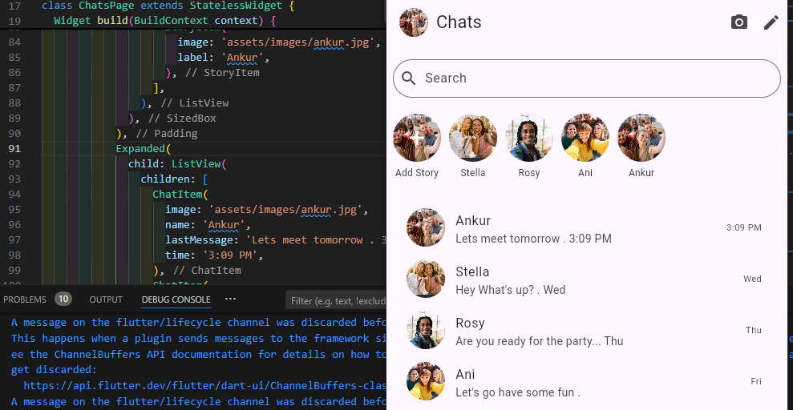

import 'package:flutter/material.dart';

void main() {

  runApp(MyApp());

}

class MyApp extends StatelessWidget {

  @override

  Widget build(BuildContext context) {

    return MaterialApp(

      debugShowCheckedModeBanner: false,

      home: ChatsPage(),

    );

  }

}

class ChatsPage extends StatelessWidget {

  @override

  Widget build(BuildContext context) {

    return Scaffold(

      appBar: AppBar(

        title: Row(

          children: [

            CircleAvatar(

              radius: 18,

              backgroundImage: AssetImage('assets/images/ankur.jpg'),

            ),

            SizedBox(width: 10),

            Text('Chats'),

          ],

        ),

        actions: [

          IconButton(

            icon: Icon(Icons.camera_alt),

            onPressed: () {},

          ),

          IconButton(

            icon: Icon(Icons.edit),

            onPressed: () {},

          ),

        ],

      ),

      body: Padding(

        padding: const EdgeInsets.all(8.0),

        child: Column(

          children: [

            Padding(

              padding: const EdgeInsets.symmetric(vertical: 10),

              child: TextField(

                decoration: InputDecoration(

                  hintText: 'Search',

                  prefixIcon: Icon(Icons.search),

                  border: OutlineInputBorder(

                    borderRadius: BorderRadius.circular(30),

                  ),

                ),

              ),

            ),

            Padding(

              padding: const EdgeInsets.symmetric(vertical: 10),

              child: SizedBox(

                height: 100,

                child: ListView(

                  scrollDirection: Axis.horizontal,

                  children: [

                    StoryItem(

                      image: 'assets/images/ankur.jpg',

                      label: 'Add Story',

                      isAddButton: true,

                    ),

                    StoryItem(

                      image: 'assets/images/stella.jpg',

                      label: 'Stella',

                    ),

                    StoryItem(

                      image: 'assets/images/rosy.jpg',

                      label: 'Rosy',

                    ),

                    StoryItem(

                      image: 'assets/images/ani.jpg',

                      label: 'Ani',

                    ),

                    StoryItem(

                      image: 'assets/images/ankur.jpg',

                      label: 'Ankur',

                    ),

                  ],

                ),

              ),

            ),

            Expanded(

              child: ListView(

                children: [

                  ChatItem(

                    image: 'assets/images/ankur.jpg',

                    name: 'Ankur',

                    lastMessage: 'Lets meet tomorrow . 3:09 PM',

                    time: '3:09 PM',

                  ),

                  ChatItem(

                    image: 'assets/images/stella.jpg',

                    name: 'Stella',

                    lastMessage: 'Hey What\'s up? . Wed',

                    time: 'Wed',

                  ),

                  ChatItem(

                    image: 'assets/images/rosy.jpg',

                    name: 'Rosy',

                    lastMessage: 'Are you ready for the party... Thu',

                    time: 'Thu',

                  ),

                  ChatItem(

                    image: 'assets/images/ani.jpg',

                    name: 'Ani',

                    lastMessage: 'Let\'s go have some fun .',

                    time: 'Fri',

                  ),

                ],

              ),

            ),

          ],

        ),

      ),

    );

  }

}

class StoryItem extends StatelessWidget {

  final String image;

  final String label;

  final bool isAddButton;

  const StoryItem({

    required this.image,

    required this.label,

    this.isAddButton = false,

  });

  @override

  Widget build(BuildContext context) {

    return Padding(

      padding: const EdgeInsets.only(right: 10),

      child: Column(

        children: [

          CircleAvatar(

            radius: 30,

            backgroundImage: AssetImage(image),

            child: isAddButton

                ? Icon(

                    Icons.add,

                    color: Colors.white,

                    size: 30,

                  )

                : null,

          ),

          SizedBox(height: 5),

          Text(label, style: TextStyle(fontSize: 12)),

        ],

      ),

    );

  }

}

class ChatItem extends StatelessWidget {

  final String image;

  final String name;

  final String lastMessage;

  final String time;

  const ChatItem({

    required this.image,

    required this.name,

    required this.lastMessage,

    required this.time,

  });

  @override

  Widget build(BuildContext context) {

    return ListTile(

      leading: CircleAvatar(

        radius: 25,

        backgroundImage: AssetImage(image),

      ),

      title: Text(name),

      subtitle: Row(

        children: [

          Expanded(child: Text(lastMessage)),

        ],

      ),

      trailing: Text(time),

    );

  }

}